Пример 1. Поведение пользователя на сайте в режиме гостя.

Допустим, на нашу страницу зашел незарегистрированный пользователь. Ему необходимо сравнить рейтинги трех его одногруппников. Первое, что он увидит, будет сразу же окно визуализации рейтинга.

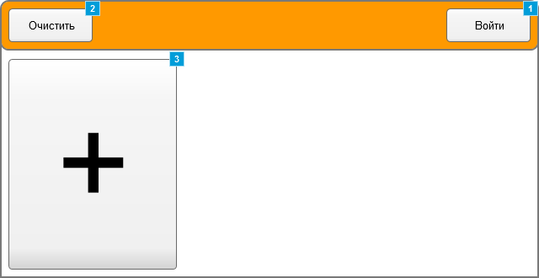

Далее пользователь нажимает на форму с крестиком, после чего появляется окно с фильтрами поиска обучающихся единиц.

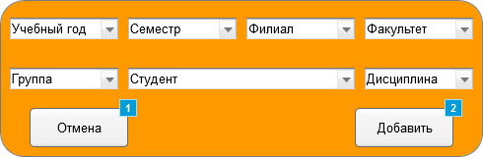

Пользователь выбирает в каждом списке нужные ему данные, получает заполненное окно поиска.



ООП

ПрИн-366

Иванов Петр Сергеевич

ФЭВТ

ВолгГТУ

1 семестр

2013

Пользователь нажимает кнопку «Добавить», чтобы отобразить рейтинг выбранного человека. В окне визуализации на общем фоне появляется одна картинка персонажа, показывающая рейтинг студента Иванова Петра Сергеевича.

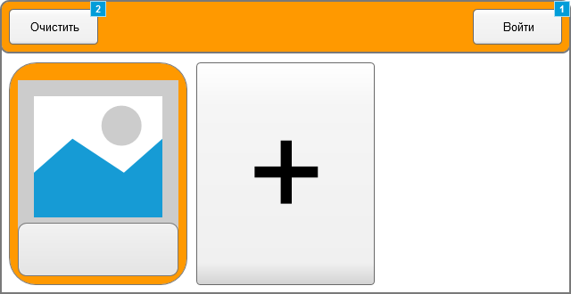

Иванов Петр Сергеевич   
Прин-466 (ООП - 12)

Аналогично пользователь делает и для двух оставшихся одногруппников. Теперь окно визуализации содержит трех персонажей на общем фоне.

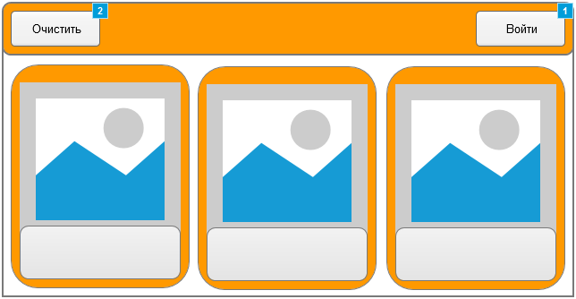

Семенов Антон Львович   
Прин-366 (ООП – 8)

Петров Сергей Ильич   
Прин-366 (ООП – 15)

Иванов Петр Сергеевич   
Прин-366 (ООП – 12)

После того, как пользователь посмотрел рейтинги всех своих знакомых, он захотел очистить поле визуализации, для этого он нажал кнопку «Очистить» в левом верхнем углу. Окно визуализации стало таким же, как было при входе на сайт.



Пример 2. Поведение пользователя на сайте в режиме модератора

Допустим, староста группы ПрИн-366 должен отправить баллы за первую контрольную неделю на проверку преподавателю по дисциплине ООП. Сначала пользователь вводит свой логин и пароль.

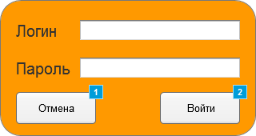

Denis12345

После авторизации он попадает на окно визуализации рейтинга.

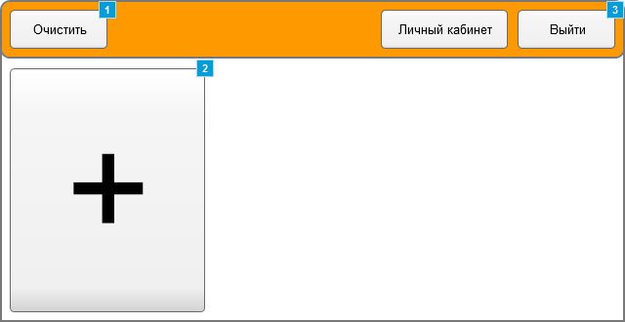

Но так как основная цель старосты не просмотр рейтинга, а заполнение таблиц с баллами, он нажимает кнопку «Личный кабинет», которая перенаправляет пользователя на страницу со списком таблиц баллов по нескольким дисциплинам группы ПрИн-366.

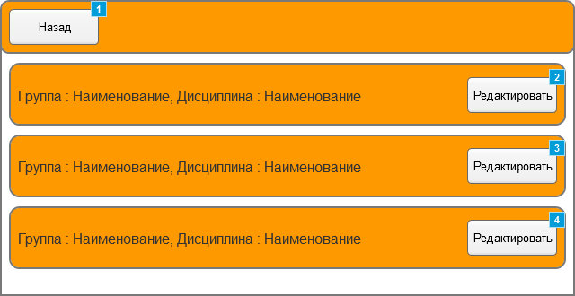

Прин-366. Типы и структуры данных

Прин-366. Теория вероятности

Прин-366. ООП и ООА

Староста нажимает кнопку «Редактировать» рядом с дисциплиной ООП и ООА и попадает на страницу ввода балов по заданной дисциплине.

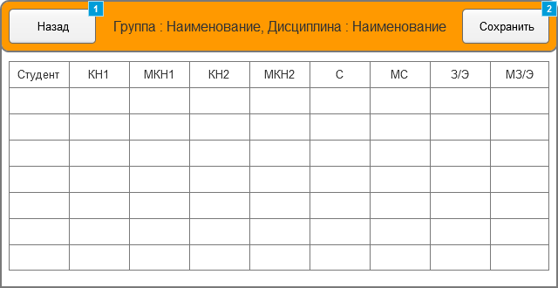

Петров К.П. 10

Иванов И.И. 12

Прин-366. ООП и ООА

Таким образом староста заполняет нужное количество полей в таблице. После чего нажимает кнопку «Сохранить», а затем нажимает кнопку «На проверку», чтобы администратор предмета мог видеть внесенные старостой изменения.

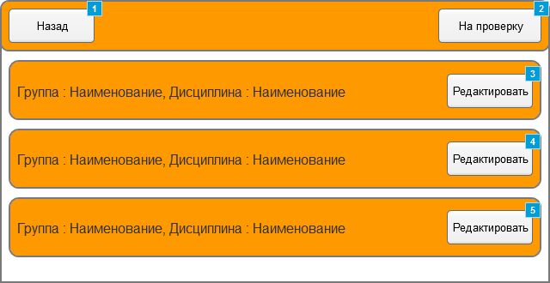

Пример 3. Поведение пользователя на сайте в режиме администратора.

Допустим, преподаватель по ООП решил проверить на правильность данные, введенные старостами групп. Преподаватель сначала авторизуется.



Poas2014

После авторизации преподаватель попадает на страницу визуализации рейтинга.



Так как у преподавателя нет времени забивать баллы в таблицу самому, он поручил это старостам, работу которых он собирается проверить. Поэтому он нажимает кнопку «Личный кабинет» и попадает на страницу, показывающую все изменения, сделанные старостами.

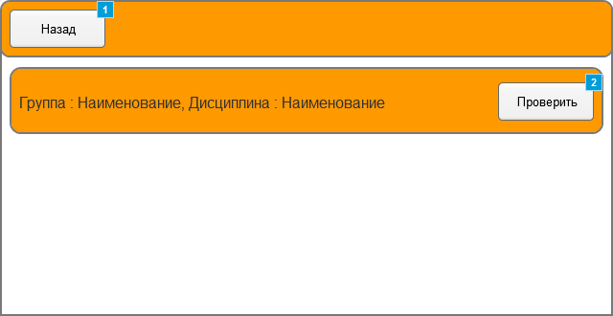

Прин-366. ООП и ООА

Преподаватель хочет просмотреть изменения, поэтому он нажимает кнопку «Проверить».



Петров К.П. 10

Иванов И.И. 12

Прин-366. ООП и ООА

Преподавателя устраивает такое заполнение таблицы, поэтому он нажимает кнопку «Сохранить». Преподаватель сам может подправить баллы студентов, если ему что-то не нравится.